Приложение 1
к распоряжению
администрации
города Красноярска
от _____________ № ________

СВЕДЕНИЯ
о границах публичного сервитута

Местоположение границ  публичного сервитута | Красноярский край, г. Красноярск, Советский район
Система координат | МСК-167, зона 4
Метод определения координат | аналитический метод
Площадь земельного участка | 47 кв. м
Средняя квадратическая погрешность положения характерной точки (Mt), м | 0,1
Обозначение характерных  точек границ | Координаты, м
Обозначение характерных  точек границ | Х | Y
1 | 2 | 3
1 | 637600.78 | 105911.38
2 | 637601.45 | 105911.95
3 | 637614.78 | 105896.33
4 | 637616.27 | 105897.67
5 | 637601.68 | 105914.77
6 | 637599.44 | 105912.87
1 | 637600.78 | 105911.38
Система координат: МСК 167

Схема расположения границ публичного сервитута

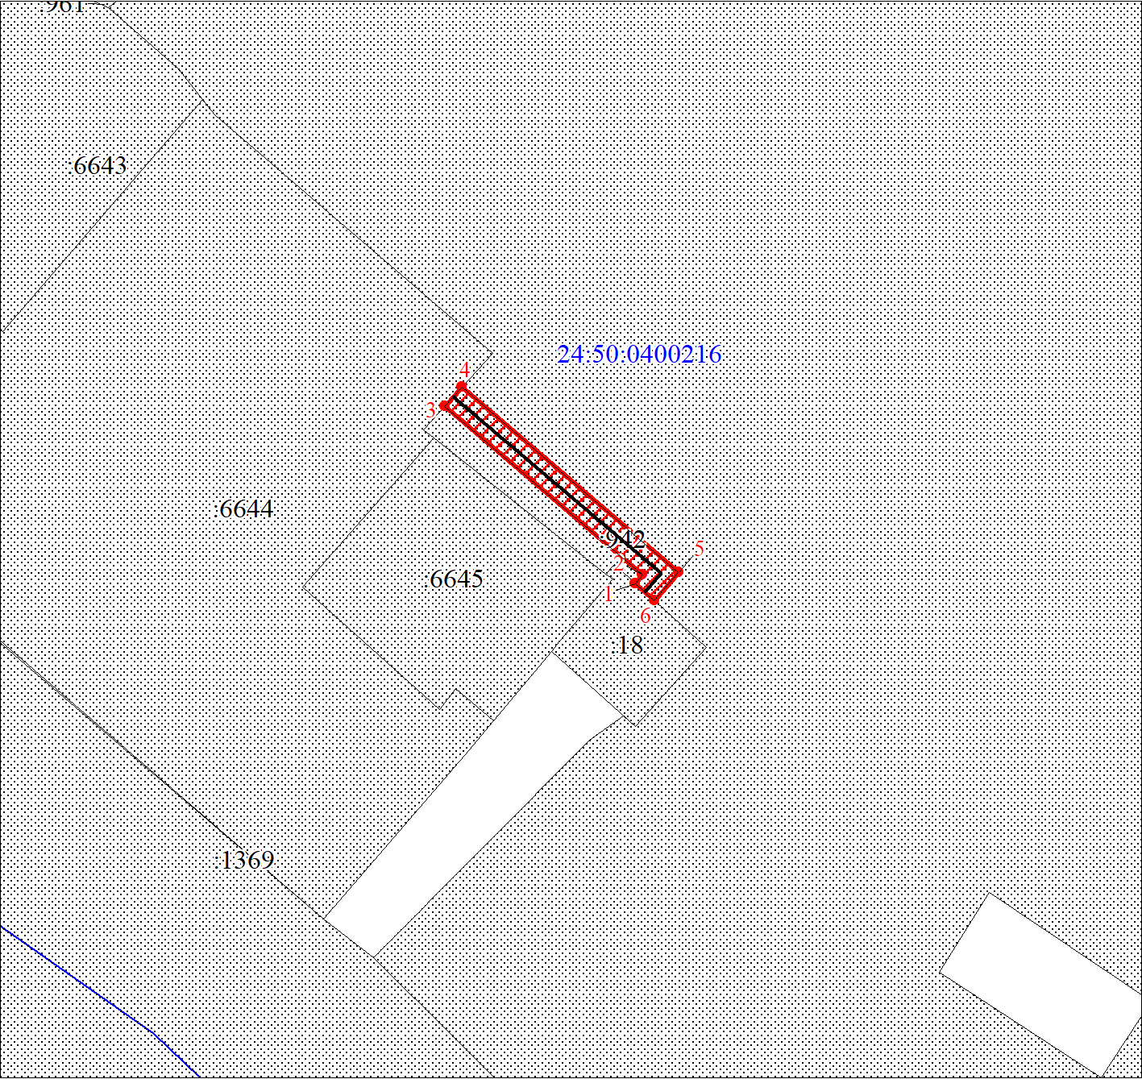
Масштаб 1:1000
Условные обозначения:

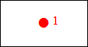 | – характерная точка границы публичного сервитута;
 | – границы публичного сервитута;
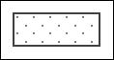 | – земельный участок, сведения о котором содержатся в ЕГРН;
:942 | – кадастровый номер земельного участка, сведения о котором содержатся в ЕГРН;
 | – инженерное сооружение, в целях размещения которого устанавливается публичный сервитут;
24:04:0400216 | – обозначение кадастрового квартала;
 | – граница кадастрового квартала.

